**TEKNOLOGI GAME**

**Regina Souls**

Dosen Pengampu:

Fachrim Irama , S.kom., M.T



**DISUSUN OLEH:**

1. Muhammad Dasril Asdar 105841100321
2. Andi Resqi Putriyani Nur 105841101321

**PRODI INFORMATIKA**

**FAKULTAS TEKNIK**

**UNIVERSITAS MUHAMMADIYAH MAKASSAR**

**2024**

**LEMBAR RESPON**

|  |  |  |  |
| --- | --- | --- | --- |
| **No** | **Tanggal** | **Keterangan** | **Paraf** |
| **1** |  |  |  |
| **2** |  |  |  |
| **3** |  |  |  |
| **4** |  |  |  |
| **5** |  |  |  |
| **6** |  |  |  |
| **7** |  |  |  |
| **8** |  |  |  |
| **9** |  |  |  |
| **10** |  |  |  |

1. **Sinopsis Game**

Regina Souls adalah sebuah permainan RPG dengan dunia fantasi yang dipresentasikan dalam perspektif 2D top-down view, menggabungkan elemen soulslike yang terinspirasi dari Dark Souls series dengan level kesulitan yang tinggi dan nuansa fantasi yang mendalam. Di dalam game ini, pemain akan berperan sebagai seorang petualang yang berjuang untuk mengembalikan jiwa yang telah direbut oleh kekuatan jahat yang belum terungkap. Dunia fantasi yang digambarkan dalam Regina Souls mencakup berbagai lanskap yang menakjubkan, mulai dari lingkungan pedesaan dan perkotaan, di mana setiap area atau arena menyajikan tantangan tersendiri.

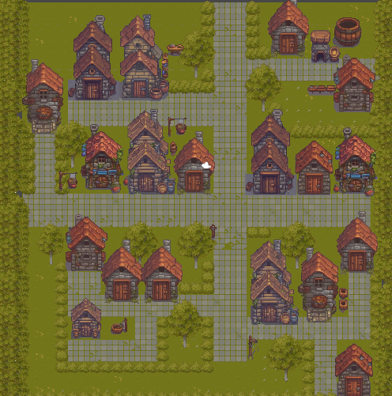

1. **Plot Game**

Pemain akan mengarungi setiap sudut area dengan menghadapi berbagai makhluk fantasi, seperti monster dan makhluk-makhluk lain yang menghalangi perjalanan. Pemain dapat memilih character sebelum bermain ,Pemain akan dapat memilih dari berbagai taktik dalam menghadapi musuh, termasuk dengan kombinasi serangan dan menghidar yang semuanya terintegrasi dengan sistem stamina yang membatasi gerakan dan serangan pemain dan juga health yang dapat di pulihkan di beberapa safe area. Pemain di wajibkan mengalahkan boss di area masing masing sebelum pindah ke area selanjutnya.

1. **Rules Game**
2. Karakter

Terdapat 2 karakter (laki laki dan perempuan) yang disediakan dalam game ini. Masing masing karakter memiliki kekuatan dan kelebihannya masing masing. Pemain hanya dapat menggunakan 1 karakter setiap bermain.

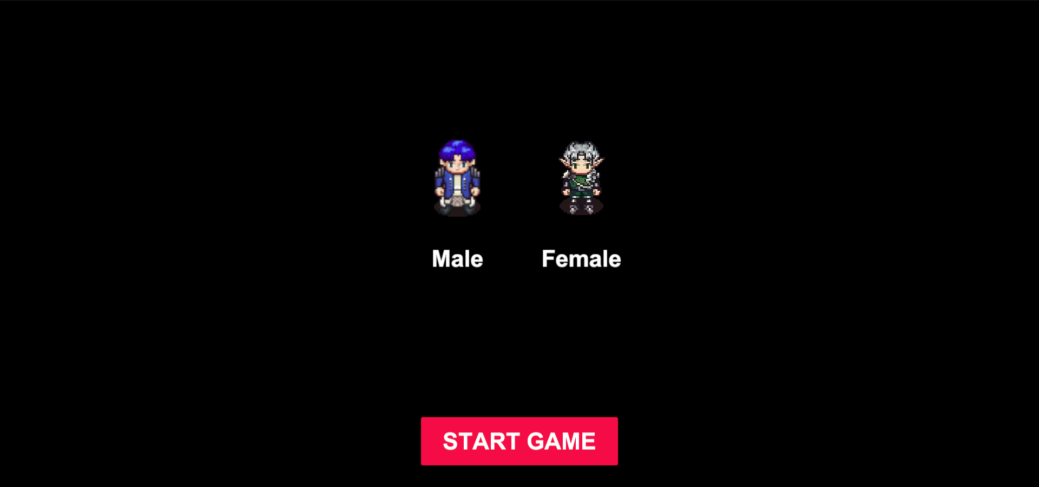

1. Tujuan Permainan:

Mengalahkan Boss di area masing masing

1. Kontrol:

* Gerak kiri: Key “A”
* Gerak kanan: Key “D”
* Gerak atas: Key “W”
* Gerak Kebawah: Key “S”
* Menyerang: LeftMouse
* Dash: Key “Shift”
* Potion: Key “Q”

1. Penalti:

Health Point habis maka permainan berakhir dan mengulang dari awal

1. Rintangan:  
   Beberapa monster yang menghalangi player